БУ РА «УСПН Усть-Коксинского района» принимает заявления на оформление в социально-реабилитационное отделение АУРА КЦСОН с. Майма
для прохождения курса реабилитации маломобильных граждан.

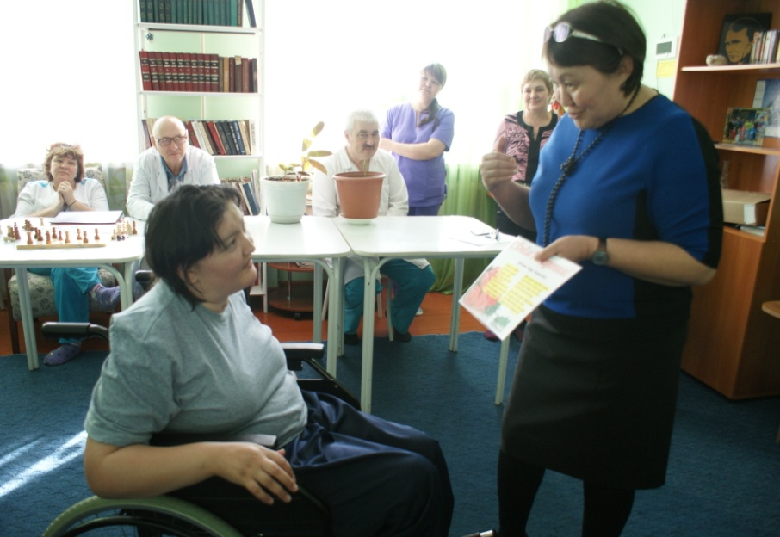

Вы можете получить
следующие виды реабилитационных и оздоровительных услуг:
выполнение процедур, связанных с сохранением здоровья получателей социальных услуг:
наложение компресса, перевязка
обработка ран
проведение оздоровительных мероприятий:
подбор индивидуального физкультурно-оздоровительного комплекса
лечебная физкультура
дарсонваль-терапия
детензор-терапия
ингаляция
гидромассаж конечностей
массаж общий
массаж местный
систематическое наблюдение за получателями социальных услуг в целях выявления отклонений в состоянии их здоровья
занятие медико-социального характера
консультирование по социально-медицинским вопросам
Контактная информация: с. Усть-Кокса, ул.Набережная 69, тел. 22-1-95
Адрес (место нахождения, место предоставления социальных услуг), контактный телефон, адрес электронной почты, режим работы
649100, Республика Алтай, с.Майма, ул. Трудовая, 57
Телефоны:
8(38822) 6-10-08, 4-92-69, 4-92-80.
8(38844) 23-1-45
e-mail: gura-kcson@rambler.ru

Показания к направлению в социально-реабилитационное отделение:
- ревматоидный артрит, ремиссия;
- деформирующий остеоартроз I-II степени;
- остеохондроз позвоночника, шейного отдела, грудного отдела, поясничного отдела I-II степени; состояния после дискэктомии;
- вегето-сосудистая дистония;
- последствия острых нарушений мозгового кровообращения (ОНМК) с двигательными нарушениями (монопарез, гемипарез, тетрапарез I-II степени); поздний восстановительный период;
- последствия закрытых черепно-мозговых травм (ЗЧМТ), спинно-мозговых травм (СМТ) с лёгкими двигательными нарушениями (монопарезы, гемипарезы, тетрапарезы I-IIстепени);
- последствия перенесённых травм периферической нервной системы.
- состояния после эндопротезирования суставов.
Противопоказания к направлению в социально-реабилитационное отделение:
- все заболевания в остром периоде;
- гипертоническая болезнь IV ст., риск 4;
- ишемическая болезнь сердца(ИБС), хроническая сердечная недостаточность (ХСН) 2А-3ст, ДН 2-3 ст.; нарушения сердечного ритма;
- инфаркт миокарда;
- аневризмы сосудов;
- сахарный диабет I, II тип;
- опухолевые заболевания женской половой сферы;
- женские заболевания, сопровождающиеся кровотечением;
- туберкулез;
- хронический гломерулонефрит;
- другие заболевания почек с наличием ХПН;
- цирроз печени, хронические гепатиты;
- трофические язвы;
- хронический остеомиелит;
- хронический алкоголизм, все виды наркомании;
- психические заболевания ( в т.ч. эпилепсия и эписиндром);
- иммунодефицитное состояние;
- заболевание крови;
- кожные заболевания;
- фотодерматозы в летний период;
- пузырные дерматозы.
Категории граждан, которые могут воспользоваться услугами отделения:
- ветераны Великой Отечественной войны;
- ветераны боевых действий;
- инвалиды Великой Отечественной войны и инвалиды боевых действий;
- члены семей инвалидов и ветеранов боевых действий (супруга, супруг, дети с 7 до 18 лет);
- члены семей погибших (умерших) ветеранов боевых действий (супруга, супруг), не вступившая (ий) в повторный брак, дети с 7 до 18 лет, родители погибших (умерших) ветеранов боевых действий;
- ветераны труда, достигшие пенсионного возраста;
- граждане, подвергшиеся воздействию радиации вследствие радиационных аварий на объектах гражданского и военного назначения;
- реабилитированные лица и лица, признанные пострадавшими от политических репрессий;
- инвалиды с нарушением функции опорно-двигательного аппарата трудоспособного возраста;
- родители военнослужащих, проходивших военную службу по призыву и погибших (умерших) при исполнении обязанностей военной службы.
Правом внеочередного принятия на обслуживание в социально-реабилитационное отделение пользуются инвалиды и участники Великой Отечественной войны, инвалиды боевых действий на территориях других государств, а также труженики тыла.
Правом первоочередного принятия на обслуживание в социально-реабилитационное отделение пользуются: супруги погибших (умерших) инвалидов и участников Великой Отечественной войны, не вступившие в повторный брак; реабилитированные лица и лица, признанные пострадавшими от политических репрессий; граждане, подвергшиеся воздействию радиации вследствие катастрофы на Чернобыльской АЭС; одинокие нетрудоспособные граждане и инвалиды, в том числе вынужденные переселенцы.

